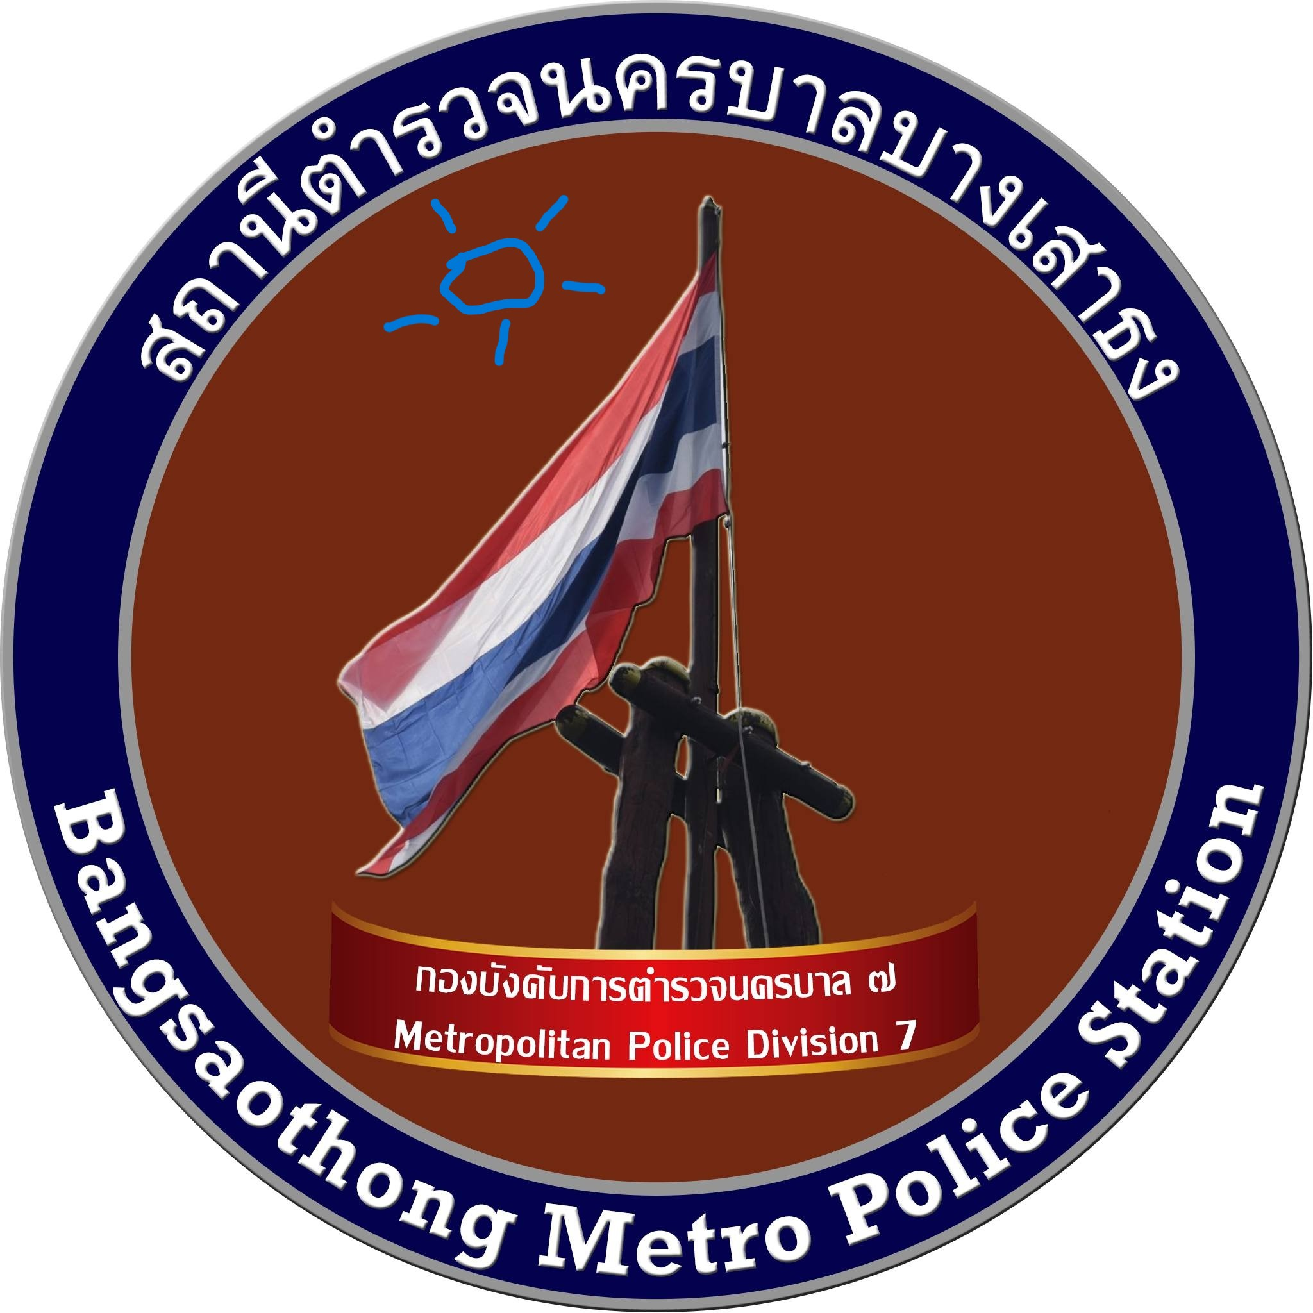

คำสั่งอนุมัติรายจ่ายประจำปีงบประมาณประจำปี พ.ศ.2567

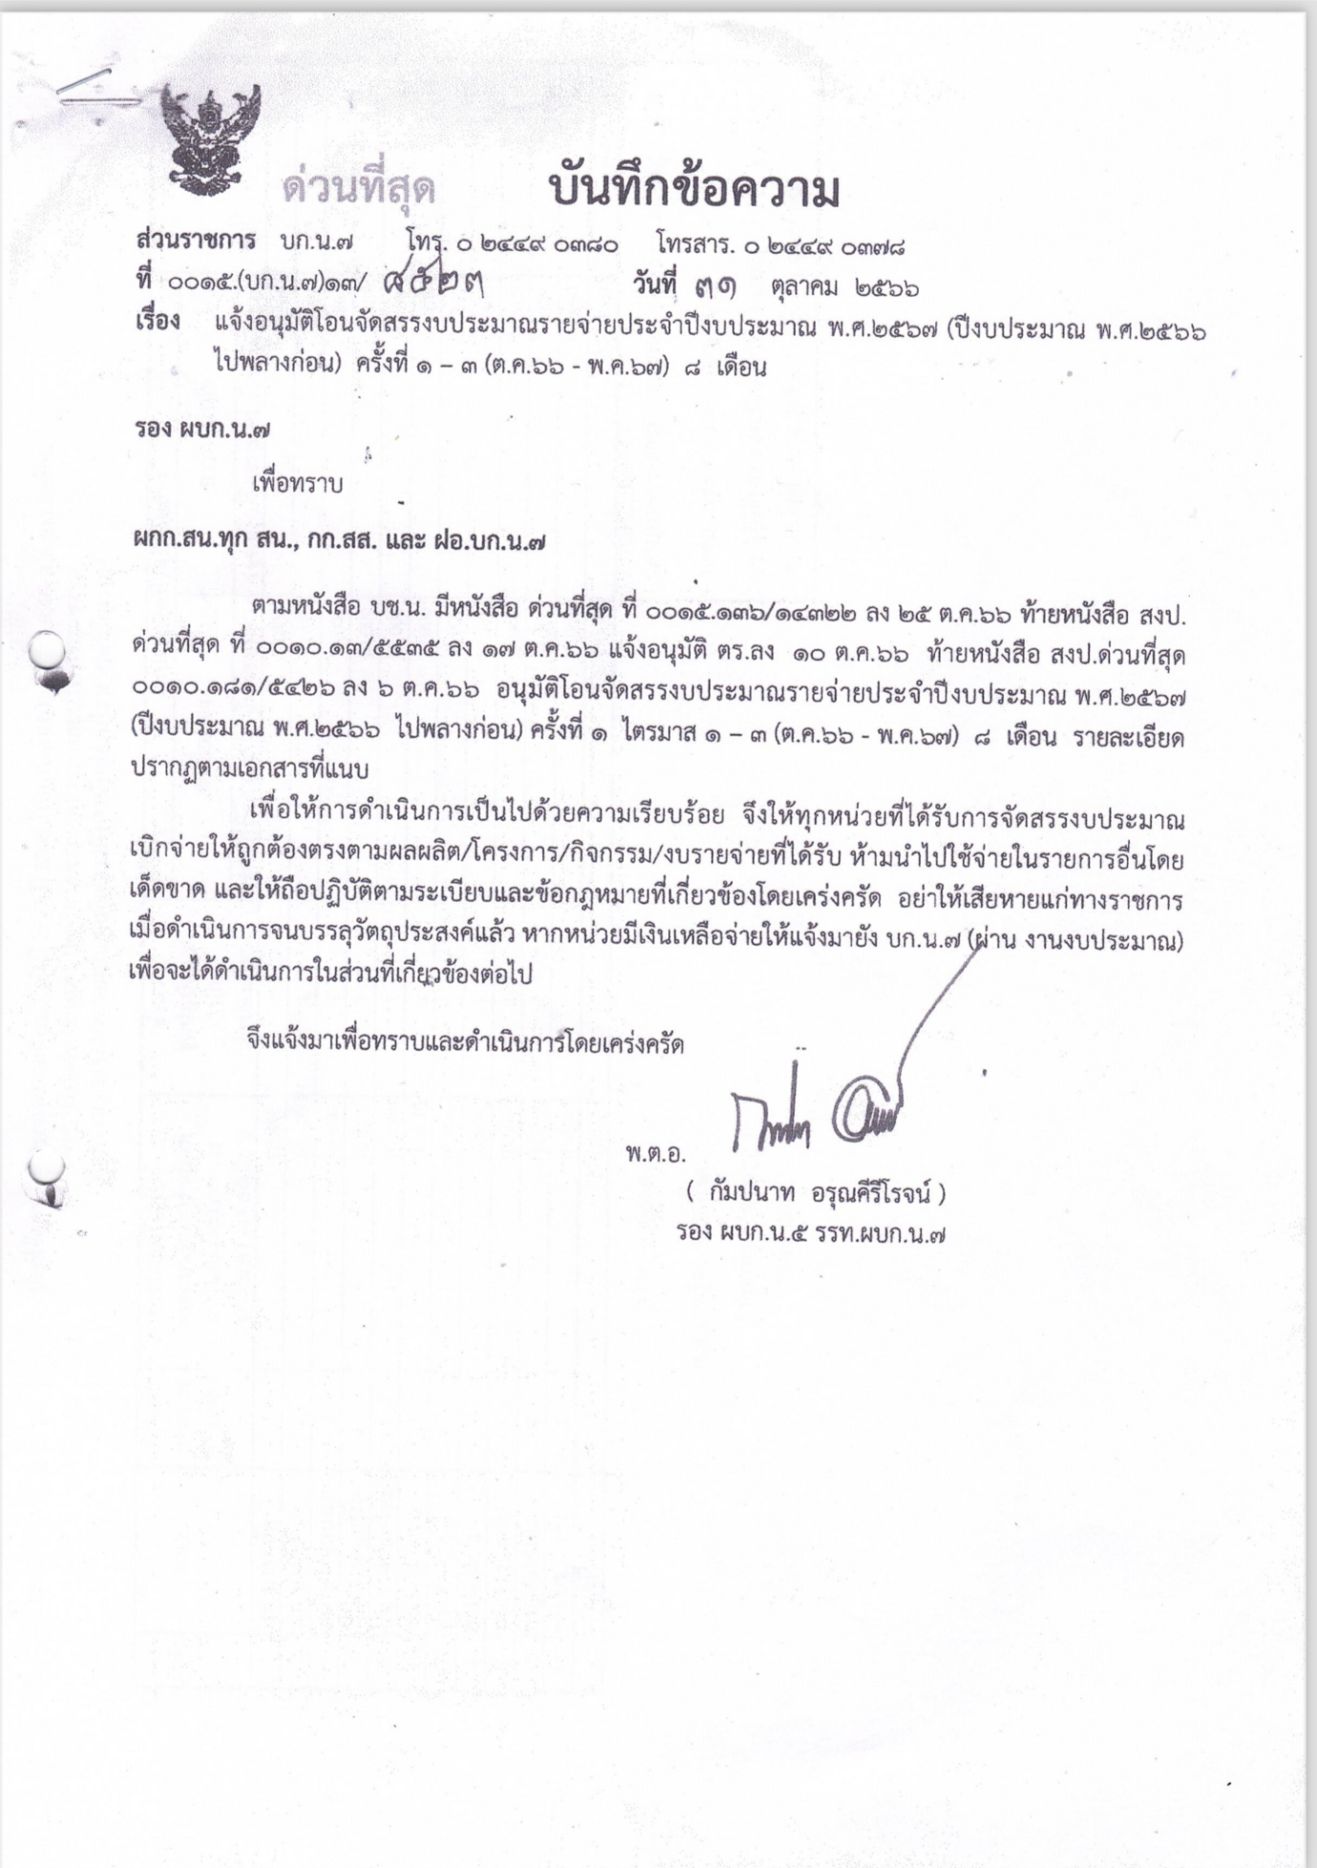


ประกาศสถานีตำรวจนครบาลบางเสาธง
ที่ 124 / ๒๕๖6
เรื่อง แผนการใช้จ่ายเงินงบประมาณ ประจำปี 2567
ไตรมาสที่ 1 – 3 (ตุลาคม 2566 - พฤษภาคม 2567)
--------------------------------------------------------------------------
ด้วยสถานีตำรวจนครบาลบางเสาธง ได้รับหนังสือ ด่วนที่สุด กองบังคับการตำรวจนครบาล 7 ที่ 0015.(บก.น.7)13/8523 ลงวันที่ 31 ตุลาคม 2566 ตามหนังสือ กองบัญชาการตำรวจนครบาล ด่วนที่สุด ที่ 0015.136/14322 ลงวันที่ 25 ตุลาคม 2566 ท้ายหนังสือสำนักงบประมาณ ด่วนที่สุด 0010.181/5426 ลงวันที่ 17 ตุลาคม 2566 อนุมัติจัดสรรงบประมาณรายจ่ายประจำปีงบประมาณ พ.ศ.2567 (ปีงบประมาณ พ.ศ.2566ไปพลางก่อน) ครั้งที่ 1 ไตรมาสที่ 1 – 3 (ต.ค.66-พ.ค.67) 8 เดือน แก่ราชการสถานีตำรวจนครบาลบางเสาธง เพื่อให้การใช้จ่ายงบประมาณเป็นไปด้วยความเรียบร้อยถูกต้องตามระเบียบ จึงให้งานอำนวยการ งานการเงิน และงานพัสดุ สถานีตำรวจนครบาลบางเสาธง ดำเนินการดังนี้
เพื่อให้การดำเนินการเป็นไปด้วยความเรียบร้อยจึงให้แผนก งานดังกล่าวจัดทำแผนการเบิกจ่าย และเบิกจ่ายให้ถูกต้องตามผลผลิต/โครงการ/กิจกรรม/งบรายจ่ายที่ได้รับ ห้ามนำไปใช้จ่ายในรายการอื่นโดยเด็ดขาด และให้ถือปฏิบัติตามระเบียบและข้อกฎหมายที่เกี่ยวข้องโดยเคร่งครัด เมื่อดำเนินการใดแล้วให้รายงานให้ทราบทุกไตรมาสไป


ประกาศ ณ วันที่ 1 พฤศจิกายน พุทธศักราช ๒๕๖6
พันตำรวจเอก
( สุนทร มาลาเวช )
ผู้กำกับการสถานีตำรวจนครบาลบางเสาธง

